NOMBRE DEL ESTUDIANTE: ______________________________________________________

OBJETIVO: ejecutar eficientemente destrezas motoras y patrones de movimiento necesarios para llevar a cabo una variedad de actividades físicas.

Coordinación y equilibrio
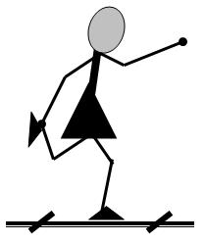
La coordinación motriz es uno de los elementos del movimiento que se desarrolla entre los 6-13 años, depende del desarrollo del sistema nervioso central y de la capacidad que tengan los niños para controlar el movimiento y responder a estímulos. Es además una cualidad ligada con el aprendizaje que a medida que se desarrolla, los movimientos se tornan más coordinados, precisos y variados, se adquiere mayor control postural, se incrementa la seguridad gravitatoria durante la locomoción y se potencian los procesos de aprendizajes motores.
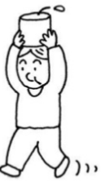
El equilibrio puede ser estático o dinámico
Equilibrio estático: Es la capacidad de mantener el cuerpo erguido sin que haya desplazamiento. Ejemplo; cuando juegas estatua, cuando levantas una pierna y te quedas quieto, al ponerse un objeto en la cabeza y no caminar.

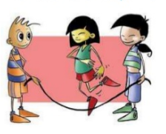
Equilibrio dinámico Es la habilidad para mantener el cuerpo en la posición correcta a pesar de que se cambie constantemente de punto de apoyo (Hay movimiento) sin embargo se mantiene el equilibrio. Eje: caminar, correr, saltar.
Actividad.
- Observa el siguiente video y realiza los ejercicios propuestos: https://www.youtube.com/watch?v=SCGhftqIDXM
Envía dos evidencias al correo: brigitte.castro1023@gmail.com
- Observa los ejercicios e indica si se trata de equilibrio dinámico o estático, realiza una breve explicación en tu cuaderno.
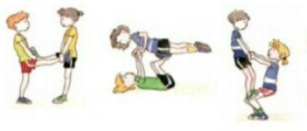
Felicitaciones por tu
compromiso!

